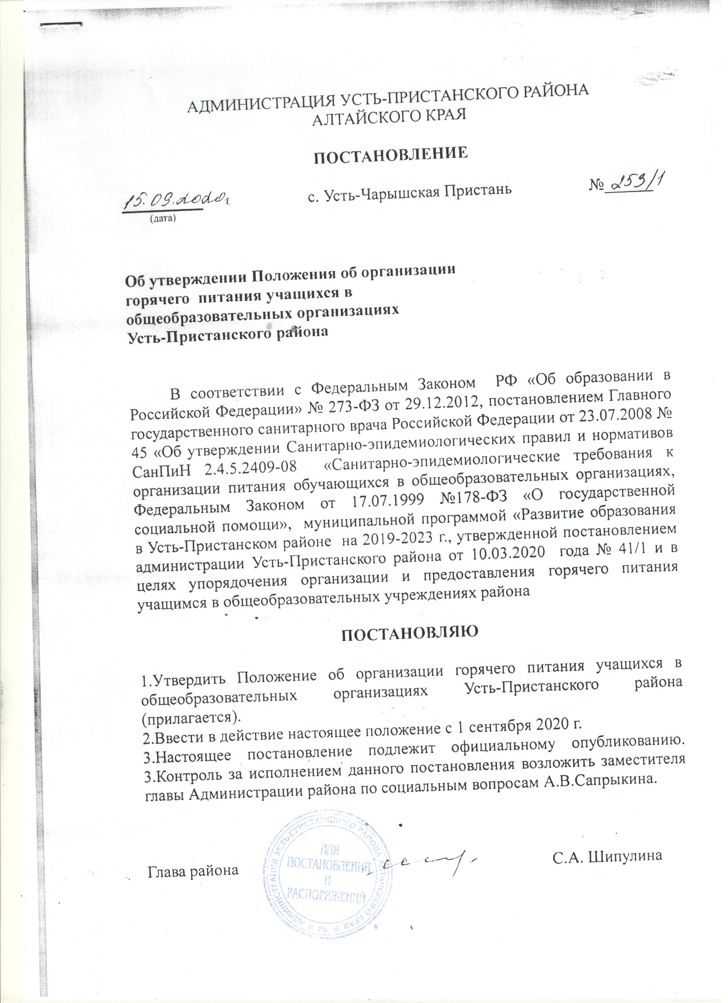
Приложение
к постановлению администрации
Усть-Пристанского района
№ 253/1 от 15.09.2020 г.

Положение об организации горячего питания учащихся в общеобразовательных организациях Усть-Пристанского района

- Общие положения

1.1. Настоящее положение об организации горячего питания учащихся в общеобразовательных организациях района (далее - Положение) устанавливает:
- единый порядок организации горячего питания в общеобразовательных организациях;
- отношения между общеобразовательными организациями и родителями (законными представителями) учащихся по вопросам организации горячего питания;
- единые критерии эффективности организации горячего питания в общеобразовательных организациях.
1.2. Положение разработано в соответствии с:
- Федеральным Законом от 29.12.2012 № 273 - ФЗ «Об образовании в Российской Федерации» (далее - № 273-Ф3).
- Федеральным Законом от 17.07.1999 № 178-ФЗ «О государственной социальной помощи» (далее - № 178-ФЗ).
- Постановлением Главного государственного санитарного врача Российской Федерации от 23 июля 2008 № 45 «Об утверждении Санитарно-эпидемиологических правила и нормативов СанПиН 2.4.5.2409-08 «Санитарно-эпидемиологические требования к организации питания обучающихся в общеобразовательных учреждениях, учреждениях начального и среднего профессионального образования» (далее - СанПиН 2.4.5.2409-08).
1.3. К компетенции образовательной организации относится создание необходимых условий для охраны и укрепления здоровья, организации питания обучающихся и работников образовательной организации (пункт 3 статьи 28 № 273- ФЗ).
1.4. Под организацией горячего питания учащихся понимается предоставление учащимся горячего сбалансированного питания, обеспечивающего организм необходимым количеством основных питательных веществ, предусматривающего наличие в рационе горячего первого и второго блюда, или второго блюда в зависимости от приема пищи, доведенных до кулинарной готовности (пункт 2.1 статьи 37 № 273-Ф3).
1.5. Организация питания во время учебной деятельности возлагается на образовательные организации.
1.6 Руководитель образовательной организации несет ответственность за:
- организацию и полноту охвата учащихся горячим питанием;
- соблюдение санитарно-эпидемиологических правил и нормативов;
- соблюдение режима питания во время учебной деятельности;
- согласование меню;
- организацию работы по формированию у учащихся навыков и культуры здорового питания, этике приема пищи.

2. Общие подходы к организации горячего питания в общеобразовательных организациях.
2.1.Основной целью организации горячего питания является создание условий для стопроцентного охвата учащихся общеобразовательных организаций качественным и доступным горячим питанием.
2.2.Общеобразовательные организации могут организовывать горячее питание в следующих формах:
2.2.1. форма самостоятельной организации питания учащихся (столовые полного цикла);
2.2.2. форма аутсорсинга.
2.3. К обслуживанию горячим питанием учащихся, поставке продовольственных товаров для организации горячего питания учащихся допускаются предприятия, организации, индивидуальные предприниматели, определяемые в соответствии с действующим законодательством.
2.4.Организация горячего питания учащихся осуществляется на основании локальных актов общеобразовательной организации, в том числе:
- положения об организации горячего питания в общеобразовательной организации, которое принимается уполномоченным Уставом общеобразовательной организации органом, созданным в целях учета мнения учащихся, родителей (законных представителей) несовершеннолетних при принятии локальных нормативных актов, затрагивающих их права и законные интересы.
- приказов общеобразовательной организации, утверждающих график горячего питания учащихся в соответствии с режимом работы общеобразовательной организации; режим работы пищеблока с учетом режима работы общеобразовательной организации и продолжительности учебной недели; примерное 10-дневное меню; ответственного за организацию горячего питания учащихся с определением его функциональных обязанностей; списки учащихся, получающих горячее питание за счет средств бюджета; состав бракеражной комиссии (с указанием ответственности и функциональных обязанностей каждого члена комиссии); состав административно-общественной комиссии за организацией горячего питания учащихся (в состав входят представитель администрации, осуществляющий контроль за организацией горячего питания, медицинский работник, представители органов общественного самоуправления общеобразовательной организации) и её компетенция; результаты проведенных контрольных мероприятий и иное.
2.5. Перечень локальных актов общеобразовательной организации и актуальные нормативные правовые документы федерального, регионального и муниципального уровней, регулирующие вопросы организации горячего питания, размещаются на официальном сайте общеобразовательной организации.
2.6. Горячее питание в общеобразовательных организациях организуется как за счет средств бюджета, так и за счет средств родителей (законных представителей).
2.7. Организация горячего питания осуществляется на основе примерного 10- дневного меню, которое разрабатывается общеобразовательной организацией и согласовывается с Роспотребнадзором.
2.8. Фактическое меню ежедневно утверждается руководителем общеобразовательной организации и должно содержать информацию о количественном выходе блюд (для сложных блюд с разбивкой по составным частям блюда), энергетической и пищевой ценности, стоимости блюд.
2.9. Фактическое меню ежедневно размещается на информационном стенде.
2.10. Стоимость горячего питания для учащихся за счет средств родителей (законных представителей) устанавливается исходя из рекомендованного Роспотребнадзором школьного рациона питания, и согласовывается с уполномоченным Уставом общеобразовательной организации органом, созданным в целях учета мнения обучающихся, родителей (законных представителей) несовершеннолетних при принятии локальных нормативных актов, затрагивающих их права и законные интересы.
2.11. При самостоятельной форме организации питания в общеобразовательном учреждении оплата за горячее питание учащихся осуществляется родителями (законными представителями) по безналичному расчёту.
2.12.Буфетная продукция должна быть представлена расширенным ассортиментом выпечки, салатов, соков, напитков, фруктов. Ассортимент дополнительного питания утверждается руководителем общеобразовательной организации ежегодно перед началом учебного года и согласовывается с Роспотребнадзором.
2.13.Отпуск горячего питания организуется по классам в соответствии с графиком, утвержденным руководителем общеобразовательной организации.
2.14. Вопросы организации горячего питания (анализ ситуации, итоги, проблемы, результаты анкетирования, предложения по улучшению питания, формированию культуры питания и др.) обсуждаются на совещаниях, родительских собраниях в классах, не реже 1 раза в год выносятся на обсуждение в рамках общешкольного собрания, публичного отчета.
2.15. При отсутствии в общеобразовательной организации диетического меню для учащихся, нуждающихся в лечебном или профилактическом питании, должен быть разработан системный подход обеспечения питанием детей с хроническими заболеваниями (анемия, ожирение, диабет, целиакия, аллергия, заболевания ЖКТ и др.), который допускает употребление продуктов, готовых блюд, принесенных из дома детьми в специально отведенных помещениях, оборудованных столами и стульями, холодильниками для временного хранения готовых блюд и пищевых продуктов, микроволновыми печами для разогрева блюд, условиями для мытья рук и при наличии маркировки (все блюда (продукты) помещаются родителем (законным представителем) учащегося в пакет, на пакет наносится дата и время приема пищи, ФИО ребенка, класс).

3. Условия и порядок предоставления горячего питания отдельным категориям обучающихся за счет средств бюджета
3.1.За счет средств бюджета горячим питанием на бесплатной основе обеспечиваются следующие категории учащихся :
- учащиеся 1-4-х классов (основание: пункт 2.1 статьи 37 № 273-ФЭ);
-учащиеся с ограниченными возможностями здоровья обеспечиваются бесплатным двухразовым питанием (основание: часть 7 статьи 79 № 273-Ф3)
-учащиеся с ограниченными возможностями здоровья, получающие образование на дому, обеспечиваются продуктовым набором (сухим пайком) (основание: часть 7 статьи 79 № 273-Ф3, письмо Минобрнауки России от 14.01.2016 № 07-81 «Об осуществлении выплат компенсации родителям (законным представителям) детей* обучающихся на дому»);
-дети-инвалиды, имеющие статус учащихся с ограниченными возможностями здоровья, обеспечиваются бесплатным двухразовым питанием (основание: часть 7 статьи 79 № 273-Ф3, письмо Минобрнауки России от 14.01.2016 № 07-81 «Об осуществлении выплат компенсации родителям (законным представителям) детей, обучающихся на дому»);

4.Критерии эффективности организации горячего питания в общеобразовательной организации

4.1.Охват учащихся, получающих горячее питание, в соответствии с санитарной эпидемиологическими требованиями составляет не менее 80 процентов от общего контингента учащихся в общеобразовательной организации и определяется как отношение общего количества учащихся, получающих горячее питание за счет средств бюджета и за счет средств родителей к общему числу учащихся в общеобразовательной организации на текущий учебный год.
4.2. Стоимость горячего питания дополнительного перечня отдельных категорий учащихся 1-11 классов составляет не ниже 80 процентов стоимости питания, используемой при расчете стоимости горячего питания на одного ребенка для учащихся 1-4 классов.
4.3. Наличие результатов лабораторных исследований, подтверждающих качество и безопасность предоставленного горячего питания, проведенных уполномоченными органами в соответствии с требованиями СанПиН 2.4.5.2409-08.
4.4.Отсутствие обоснованных жалоб, рекламаций, замечаний по организации горячего питания в общеобразовательной организации со стороны учащихся, родителей (законных представителей), педагогов и надзорных органов.
4.6. Проведение анкетирования об удовлетворенности качеством горячего питания учащихся и их родителей, не реже 1 раза в год, наличие анализа его результатов и использование их в работе.

